**Documentatie**

**Examenopdracht**

**Wytze van der Veer & Robin Pater**

**ProduBlog**

**18-11-2020**

**ProduBlog**

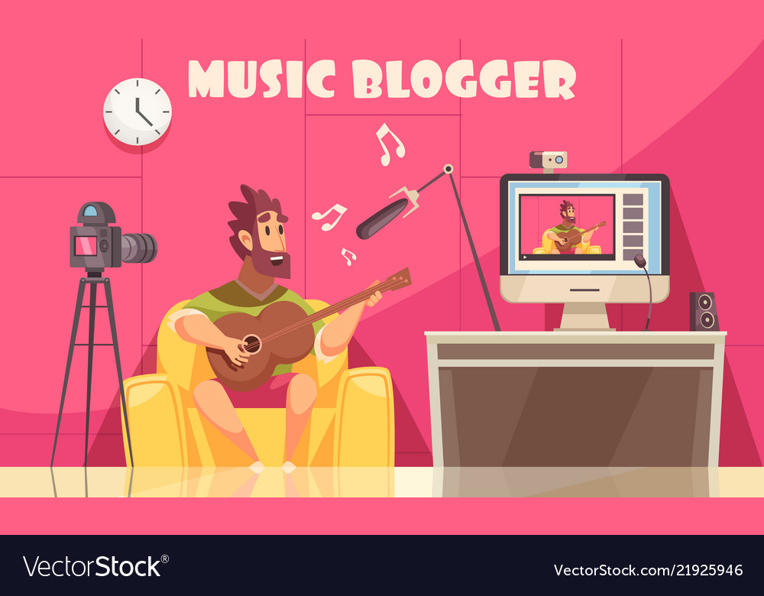

# Versie beheer

|  |  |  |
| --- | --- | --- |
| Versie | Aanpassing | Datum |
| 1.0 | Logboek, notulen en vragenlijst maken. |  |
| 1.1 | Notulen bijwerken, voorblad maken en versie beheer toegevoegd. |  |
| 1.2 | PvE en Projectplant toegevoegd. |  |
| 1.3 | Userstory’s en product backlog toevoegen. |  |
| 1.4 | Use case diagram toegevoegd en planning/ sprint planning bijgewerkt. |  |
| 1.5 | Afspraken bijwerken, Klant akkoord treffen.  Notulen toevoegen aan document. |  |
| 1.6 | Flowchart toegevoegd, extra beschrijvingen toegevoegd aan flowchart en usecase diagram. |  |
| 1.7 | Feedback assessoren verwerkt FO & TO | 30-11-2020 |
|  |  |  |
|  |  |  |

Inhoud

Versie beheer 1

Programma van eisen 2

Omschrijving van de opdracht 2

Functionele eisen 2

Technische eisen 3

Randvoorwaarden 3

Afspraken 3

Begroting 4

Project Plan 4

Project doelstelling 4

Project activiteiten 4

Project methode 5

Project team/organisatie 5

Planning 5

Sprint Planning 6

Functioneel ontwerp 8

Inleiding 8

UserStory’s 8

Product Backlog 9

Use case diagram 11

Flowchart 12

Notulen 13

Klantgesprek 1 13

Assessorengesprek 1 13

Klantgesprek 2 15

Assessorengesprek 2 16

# Programma van eisen

## Omschrijving van de opdracht

In deze opdracht maken wij een blog bedoelt voor producers en liefhebbers van muziek en muziek ontwikkeling. De opdracht wordt uitgevoerd voor dhr. Heerooms. De blog is bedoelt voor producers om elkaars mening aan te horen over hun nieuwste ontwikkelingen en ook moet er een mogelijkheid komen om open discussies te voeren over nieuwe innovaties etc op het gebied van muziek. Producers moeten muziek fragmenten en info kunnen posten op hun pagina zodat gebruikers zijn ontwikkelingen kunnen volgen en kunnen bekritiseren. Er komen verschillende rollen, Beheerder, Producer en Bezoeker(liefhebber). De beheerder moet een producer account goedkeuren voor de producer dingen kan posten. Een gebruiker moet een account hebben om discussies te volgen en om zich hiermee in te mengen. De producer moet een producer status hebben om discussies te kunnen starten.

## Functionele eisen

* Gebruikers en Producers moeten zich kunnen registreren.
* Beheerders moeten de producer status goedkeuren voordat een producer account volledig gebruikt kan worden.
* De beheerder moet een overzicht van de accounts kunnen bekijken.
* De beheerder moet account informatie kunnen wijzigen.
* De producer moet muziek fragmenten kunnen uploaden. (evt. ook video)
* Producers moeten audio fragmenten kunnen opslaan op hun pagina.
* Producer/Bezoeker moeten kunnen commenten onder Posts.
* Beheerder moet open discussies kunnen plaatsen op de homepagina.(of nieuwste meest populaire discussie wordt op de homepagina getoond.)
* Gebruikers kunnen opslaan.
* Producers moeten hun eigen posts kunnen beheren.
* Alle gebruikers moeten comments kunnen aanmaken, wijzigen en verwijderen,
* Producers moeten Posts kunnen aanmaken, wijzigen en verwijderen

## Technische eisen

* Wachtwoorden moeten versleuteld opgeslagen worden.
* SQL database.
* Product is een website.
* Roll based access.
* Integratie dropbox/googledrive of iets dergelijks voor het uploaden van grotere bestanden.

## Randvoorwaarden

* Project duratie: 10 weken.
* Elke week terug koppeling naar de klant.
* Elke week terug koppeling naar assessoren.
* Bezoekers moeten zelf kunnen registreren.
* Producers kunnen registreren maar producer status moet goedgekeurd worden door een beheerder.
* Oplever moment (eind feb).
* Backups maken
* Website wordt lokaal gedraaid.

## Afspraken

Bij het maken van dit project zijn er duidelijke afspraken waar beide partijen zich aan dienen te houden. Hieronder staan alle afspraken genoteerd, zodat er geen onduidelijkheden ontstaan:

* De betaling dient direct gedaan te worden na het opleveren van het product.
* Er dient een geheimhouding te zijn over alles wat word besproken binnen dit project.
* De code van de applicatie is volledig eigendom van de klant na het opleveren van de applicatie.
* De klant is zelf verantwoordelijk voor het regelen van beheerders en gebruikers.

Indien er niet wordt gehouden aan deze afspraken betaald de partij die de overtreding begaat een geldsom aan de tegenpartij. Deze geldsom wordt afgestemd naar aanvang van de schade die het bedrijf hieraan heeft opgelopen. Bijv omzet verlies. Indien dit het geval is zal er een bepaald aantal procent van deze omzet als boete worden opgesteld, Dit zal berekent worden door een externe persoon.

## Begroting

Hieronder staat in een tabel per onderdeel de kosten voor het project beschreven

|  |  |
| --- | --- |
| Wat | Kosten |
| Technische Functionaliteiten | €7699 |
| Design | €2599 |

Hieronder staan de verwachte uitgaven voor de klant voor het beheren van de web applicatie.

|  |  |
| --- | --- |
| Uitgaven | Project/Dienst |
| Domein Naam | €10 p.j. |
| Webhosting | €15 p.m. |

# Project Plan

## Project doelstelling

Het doel van de opdracht is het mogelijk maken voor een producer om zijn nieuwste ontwikkelingen te delen en hiervoor ook eventueel commentaar te ontvangen. Verder is het bedoelt om muziek liefhebbers met elkaar te verbinden.

## Project activiteiten

* Programma van eisen opstellen.
* Project plan maken.
* Planning maken voor de project werkzaamheden.
* Functionele en technische eisen in een Product Backlog verwerken.
* Functioneel ontwerp maken.
* Technisch ontwerp maken.
* Realisatie voorbereiding.
* Testplan uitschrijven.
* Sprint indeling maken.
* Realisatie uitvoeren in sprints. (coderen)
* Testplan uitvoeren.
* Acceptatietest uitvoeren.
* Project oplevering.
* Evaluatie.

## Project methode

De methode die wij gaan gebruiken voor dit project is SCRUM. Hiervoor maken wij gebruik van de website Trello. De link naar ons projectbord kunt u vinden onder het kopje “Hardware en Software” in het Technisch Ontwerp.

## Project team/organisatie

* Project Team: Wytze van der Veer & Robin Pater.
* Opdrachtgever/Klant: Hans Heerooms.
* Assessoren: Dhr. Griffioen & Dhr. Stalman.

## Planning

|  |  |  |
| --- | --- | --- |
| Wanneer | Activiteit | Middelen |
| 16-11-2020 | Vragenlijst klant gesprek opstellen, Onderzoek naar werking met GitHub, Onderling overleg hoe wij het project willen aanpakken & wat wij van te voren geregeld willen hebben | Laptop, Word, Schoolruimte. |
| 17-11-2020 | Notulen opstellen voor het klantgesprek en assessoren gesprek. Logboek opzetten en een zoom meeting aanmaken voor het klantgesprek. | Laptop, Schoolruimte, Word, Zoom. |
| 18-11-2020 | Voorbereiden klant gesprek 1, Gesprek met klant voeren. Besproken punten noteren en uitwerken in een word document. | Laptop, Schoolruimte, Word, Zoom. |
| 19-11-2020 | Aan het PvE werken | Laptop, Schoolruimte, Word. |
| 20-11-2020 | Verder aan project documentatie (project plan) werken en assessoren gesprek 1 voeren. | Laptop, Ms Teams, Schoolruimte, Word |
| 23-11-2020 | Product Backlog, Userstories maken. | Programma van eisen, Word, Laptop, Schoolruimte |
| 24-11-2020 | Functioneel ontwerp & Technisch ontwerp  +- 3 dagen | Laptop, Word, Schoolruimte, MySQL Workbench. |
| 25-11-2020 | Klant gesprek 2  Terugkoppeling Documentatie | Zoom |
| 27-11-2020 | Assessoren gesprek 2 terugkoppeling PvE en Projectplan + technisch ontwerp en functioneel ontwerp | Schoolruimte, Laptop, Word. (Documentatie) |
| 30-11-2020 | Na bespreken van het assessoren gesprek 2, Wijzigingen doorvoeren (documentatie). | Schoolruimte, Laptop, Word. |
| 01-12-2020 | Laatste beschrijvingen toevoegen documentatie, Document na lopen. Alles gereed maken voor start realisatie. | Schoolruimte,Laptop, Word. |
| 02-12-2020 | Klantgesprek 3, na bespreking van dit klantgesprek. | Schoolruimte, Laptop, Zoom/Discord. |
| 02-12-2020 tm 15-11-2020 | **Start sprint 1 realisatie** (incl Testen, acceptatie test etc.) | Schoolruimte, Laptop.  (vul hier in wat we doen in deze sprint) |
| 04-12-2020 | Assessoren gesprek 3 | Schoolruimte, Laptop. |
| 09-12-2020 | Klantgesprek 4 en na bespreking van dit gesprek. | Schoolruimte, Laptop, Discord/Zoom. |
| 11-12-2020 | Assessoren gesprek 4 en na bespreking van dit gesprek. | Schoolruimte, Laptop. |
| 16-12-2020 | Klantgesprek 5 en na bespreking van klant gesprek. | Schoolruimte, Laptop, Discord/Zoom. |
| 18-12-2020 | Assessoren gesprek 5 na bespreking Assessoren gesprek. | Schoolruimte, Laptop. |
| 16-12-2020 tm 12-01-2021  (zit speling ivm kerstvakantie) | **Sprint 2 realisatie.** (incl Testen, acceptatie test etc.) | Schoolruimte, Laptop.  (vul hier in wat we doen in deze sprint) |
| 06-01-2021 | Klantgesprek 6 en na bespreking klant gesprek. | Schoolruimte, Laptop, Discord/Zoom. |
| 08-01-2021 | Assessoren gesprek 6 en na bespreking Assessoren gesprek. | Schoolruimte, Laptop. |
| 13-01-2021 | Klantgesprek 7 en na bespreking klant gesprek | Schoolruimte, Laptop, DIscord/Zoom. |
| 13-01-2021 tm 27-01-2021 | **Sprint 3 realisatie.** (incl Testen, acceptatie test etc.) | Schoolruimte, Laptop.  (vul hier in wat we doen in deze sprint) |
| 15-01-2021 | Assessoren gesprek 7 en nabespreking assessoren gesprek. | Schoolruimte, Laptop. |
| 20-01-2021 | Klantgesprek 8 en na bespreking Klantgesprek | Schoolruimte, Laptop, Discord/Zoom |
| 22-01-2021 | Assessoren gesprek 8 en na bespreking assessoren gesprek. | Schoolruimte, Laptop |
| 27-01-2021 | Klantgesprek 9 en nabespreking klantgesprek. | Schoolruimte, Laptop, Discord/Zoom |
| 29-01-2021 | Assessoren gesprek 9 en nabespreking assessoren gesprek. | Schoolruimte, Laptop. |
| 01-02-2021 | **Oplevering Product** |  |
|  |  |  |

## Sprint Planning

|  |  |  |
| --- | --- | --- |
| De Sprints | Activiteit | Uitleg |
| Sprint 1 | Accounts kunnen aanmaken, Zowel voor de liefhebber als voor de Producer, ook moeten deze gebruikers kunnen inloggen en wij maken een begin aan het website beheer. | In sprint 1 starten we met het bouwen van de website, de landingspagina en de navigatie naar alle schermen. We zullen beginnen met de registratie en de login. Ook maken wij alvast een begin met de admin pagina. Deze gaan wij alvast voor bereiden en wat functionaliteiten aan deze pagina toevoegen. |
| Sprint 2 | Starten van open discussies (admin), Posts aanmaken (producer), commenten onder zowel discussies als posts en CRUD toepassen. | Sprint 2  In deze sprint gaan wij de hoofd functionaliteiten van de gebruikers werkend maken. Dat betekent dat de Admin discussies op het homescherm kan starten en weergeven voor iedere gebruiker, dat producers posts kunnen aanmaken en deze kunnen delen op hun pagina en dat iedere ingelogde gebruiker onder deze discussies en posts mee kan discussiëren. CRUD toepassen hiermee bedoelen wij dat de posts/comments en dergelijke toegevoegd, gewijzigd en verwijderd kunnen worden. |
| Sprint 3 | Account user, Producers pagina (alle producers) naam linken aan prive pagina en gebruikers kunnen wijzigen of verwijderen. | In de laatste sprint gaan wij de admin pagina maken en de userpagina. Vervolgens zullen we alles testen en aanpassen wat niet goed werkt. Na dit alles zullen wij ons product opleveren. |
|  |  |  |

# Functioneel ontwerp

## Inleiding

In het functioneel ontwerp worden alle functionaliteiten beschreven die in de applicatie zullen worden toegepast. Hierbij word d.m.v. een use case diagram en een activity diagram de functionele processen weergeven. Alle schermen waarop deze functionaliteiten zullen plaatsvinden staan als afbeeldingen weergeven met daarbij de bijbehorende toelichting.

## Product Backlog

Voor een duidelijk overzicht van alle functionaliteiten die toegepast moeten worden in de web applicatie, staat hieronder een tabel(product backlog) met alle informatie over wat voor functie er in de web applicatie moet komen en waar deze functie voor dient. Ook kun je zien voor wie deze functie toegankelijk is.

|  |  |  |  |  |  |
| --- | --- | --- | --- | --- | --- |
| Nr | Rol/Wie | Wat wil ik/Wens | Waarom/Reden | Tijd | Prioriteit |
| 1 | Liefhebber/Producer | Registreren | Zodat ik een account kan aanmaken voor de website |  | Must |
| 2 | Liefhebber/Producer/Beheerder | Inloggen | Zodat ik met mijn account kan inloggen en gebruik kan maken van de website |  | Must |
| 3 | Producer | Posts aanmaken | Zodat ik mijn nieuwe ontwikkelingen kan delen met andere producers en liefhebbers. Ook zodat ik hierover feedback kan ontvangen van hen. |  | Must |
| 4 | Liefhebber/Producer | Comments plaatsen | Zodat ik commentaar/ feedback kan geven binnen open discussies of posts van producers |  | Must |
| 5 | Beheerder | Producer status toewijzen | Zodat ik kan bepalen wie er wel of geen recht heeft op de status producer en de daarbij horende functies. |  | Must |
| 6 | Liefhebber/Producer | Profiel beheer | Zodat ik mijn profiel kan personaliseren en mensen mij kunnen herkennen. |  | Must |
| 7 | Beheerder | Overzicht gebruikers | Zodat ik kan zien wie de applicatie in gebruik nemen. |  | Must |
| 8 | Beheerder | CRUD gebruikers | Zodat ik gebruikers informatie indien nodig kan aanpassen of verwijderen. |  | Must |
| 9 | Beheerder | Discussies starten Homepagina | Zodat ik een duidelijk overzicht op de homepagina kan houden en kan bepalen wat er wordt gediscussieerd en wanneer de discussies worden gesloten. |  | Must |
| 10 | Producer | Muziek fragmenten uploaden | Zodat ik mijn nieuwste ontwikkelingen of inspiraties kan toevoegen aan mijn posts en hierop feedback kan ontvangen. |  | Must |
|  |  |  |  |  |  |
|  |  |  |  |  |  |

## Use case diagram

Hieronder staat een afbeelding van de use case diagram die hoort bij deze applicatie. De website is toegankelijk voor 3 users. De gebruiker (ingelogde bezoeker), de Producer en de Beheerder. In dit geval kunnen de liefhebber en de producer zich registreren. Na het registreren kunnen alle users inloggen en hebben zij toegang tot de functies die bij hun rollen horen.

Legenda:

Gebruiker = zwarte lijnen, Producer = Rode lijnen En tot slot de Beheerder = Blauwe lijnen

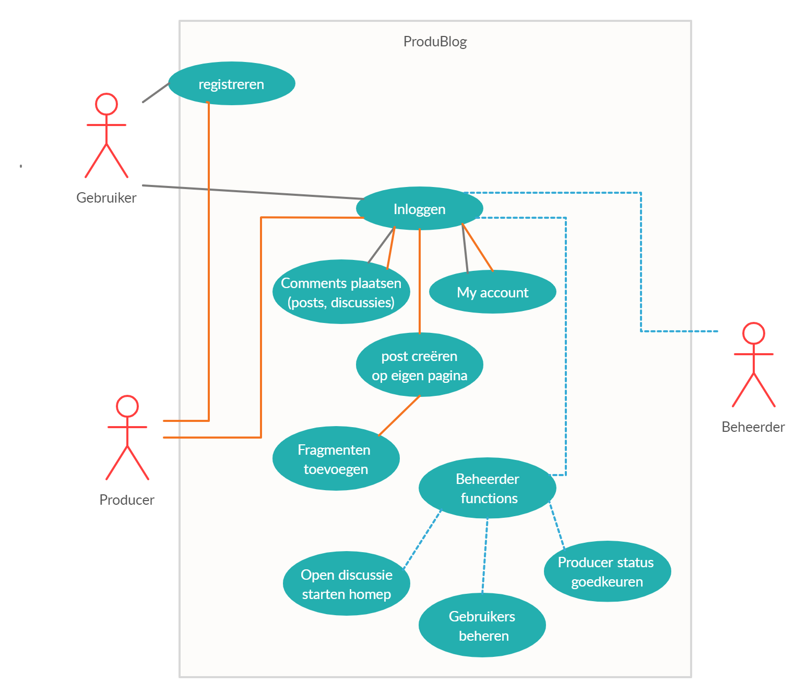

## Flowchart

Hieronder staat een afbeelding weergeven met de activity diagram van de applicatie. Hieruit kun je duidelijk zien hoe de applicatie functioneert vanaf het moment dat de pagina bezocht word tot het moment dat er word uitgelogd.

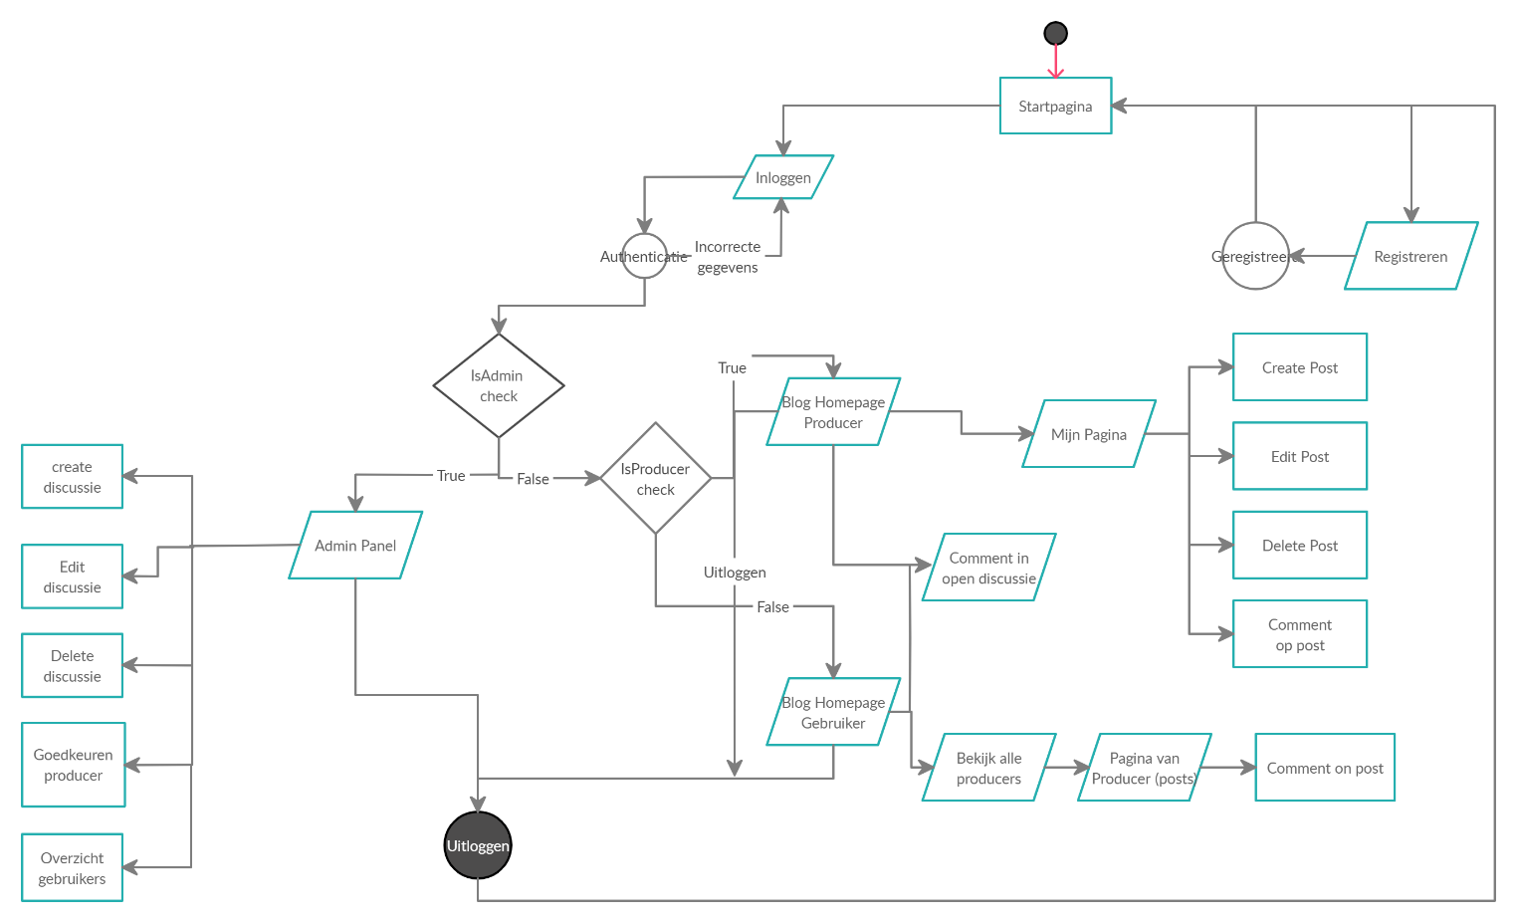

# Notulen

## Klantgesprek 1

|  |  |
| --- | --- |
| Datum en Tijd | Woensdag 18 november 2020 om 11:00 uur |
| Locatie | Zoom meeting (online) |
| Aanwezig | Dhr. Heerooms, Wytze vd veer en Robin Pater |
| Niet aanwezig | n.v.t. |
| Agenda punten | Kennismaking, functionele eisen besproken. |

Het eerste klantengesprek is goed verlopen. We hebben veel vragen gesteld zowel vanaf een vragenlijst en op dat moment geïmproviseerde vragen. Wij hebben gevraagd om een korte samenvatting over de bedoeling van de website. Hierna zijn wij te weten gekomen welke eisen en wensen de klant heeft, zowel functioneel als technisch. We hebben gevraagd naar de voorkeuren voor design van de website, maar wij een open canvas gekregen. Wij mogen dus zelf visueel bepalen hoe de website er uit komt te zien.

## Assessorengesprek 1

|  |  |
| --- | --- |
| Datum en Tijd | Vrijdag 20 november 2020 om 14:00 uur |
| Locatie | Technova College OLC, MS Teams call. |
| Aanwezig | Dhr. Stalman, Dhr. Griffioen, Wytze vd veer en Robin Pater |
| Niet aanwezig | n.v.t. |
| Agenda punten | Uitleg proces van het eind project. |

In het Eerste assessoren gesprek is besproken waar wij aan moeten voldoen, hoe wij hier het beste aan kunnen voldoen en er is een beeld geschetst van hoe het proces zal gaan verlopen.

Het volgende assessoren gesprek zullen wij zelf moeten adresseren wat wij gaan bespreken met de assessoren en in de vervolg gesprekken zullen wij dus ook de leiding hebben en zullen de assessoren vooral luisteren.

Te bespreken informatie vervolg gesprekken. Bij het volgende gesprek zullen wij aan moeten geven wat wij willen bespreken en wij moeten de juiste documentatie en middelen hiervoor 48 uur van te voren met de assessoren delen.

In onze documentatie moeten wij duidelijk ons project omschrijven en aangeven wat en hoe wij iets gaan doen zodat hier geen vragen over kunnen/hoeven zijn. Dit omdat de assessoren dan een duidelijk beeld hebben van ons project verloop.

Wij moeten akkoorden treffen met de klant over bepaalde dingen in ons project (tussenstops/einde sprints) en dit duidelijk documenteren in ons project.

Wij moeten onze klant en assessoren gesprekken als bijlage bijvoegen aan onze documentatie.

Gesprekken met klant worden vanaf nu gevoerd in discord en belangrijke dingen ook vastleggen in onze documentatie.

Als tip werden wij er nog op aangewezen om elke week de examen beoordelingen onderling te bespreken. Zodat wij overal aan kunnen voldoen en overal een vinkje halen. (dus hoe wij er samen voor gaan zorgen dat we alles goed afronden en aan alles voldoen.)

## Klantgesprek 2

|  |  |
| --- | --- |
| Datum en Tijd | Woensdag 25 november 2020 om 11:00 uur |
| Locatie | School, Zoom. |
| Aanwezig | Dhr. Heerooms, Wytze vd veer en Robin Pater |
| Niet aanwezig | n.v.t. |
| Agenda punten | Afspraken documentatie, en akkoord documentatie treffen. |

Het tweede klantgesprek is goed verlopen. Wij hebben veel vragen kunnen stellen en ook veel nieuwe informatie van Dhr. Heerooms mogen ontvangen. Hieronder staat vermeldt wat zij zoal te weten zijn gekomen.

Afspraken maken documentatie. Het commenten in de code en de database word allemaal in het Engels uitgeschreven. (Voorkeur klant).

Wij hebben afgesproken om ons project bij te houden in Trello en hier een koppeling van naar de klant maken.

Klant communicatie zo simpel mogelijk houden. Duidelijk beeld van werkproces geven, Doel gerichte vragen stellen.

Klant moet use case’s accepteren doormiddel van acceptatie test.

Afstemming gemaakt met betrekking tot geheimhoudings verklaring, schade eisen, aansprakelijkheid etc.

Elke use Case moet een testcase krijgen zodat er een duidelijk beeld is van de voortgang en zodat het overzichtelijk en simpel is naar de klant toe.

Data moet lokaal worden opgeslagen met bijv een link naar google drive. (advies van de klant).

Akkoord getroffen met betrekking tot het PvE. Project is duidelijk, Dhr. Heerooms heeft een duidelijk beeld gekregen van het proces en van daar uit heeft hij een akkoord gegeven en kunnen wij dus verder werken aan ons project.

## Assessorengesprek 2

|  |  |
| --- | --- |
| Datum en Tijd | Vrijdag 27 november 2020 om 14:00 uur |
| Locatie | Technova College OLC, MS Teams. |
| Aanwezig | Dhr. Stalman, Wytze vd veer en Robin Pater |
| Niet aanwezig | Dhr. Griffioen |
| Agenda punten | PvE, plan van aanpak (algemene documentatie), Klant gesprekken. |

Wij zijn in dit gesprek er achter gekomen hoe het assessoren gesprek nou echt verloopt als wij dit zelf moeten begeleiden. Dit verliep eerst moeizaam maar later wisten wij hier grip op te krijgen en nu weten wij duidelijk wat verwacht word van ons en hoe wij dit het beste kunnen aanpakken.

Wij hebben in dit gesprek feedback gekregen op onze PvE en ons project plan (FO/TO). Een wens van de assessoren was dat wij in het vervolg datums toevoegen aan ons versiebeheer, ook werden wij er op gewezen dat onze functionele en technische eisen verkeerd waren, Planning moest bijgewerkt worden was niet uitgebreid genoeg, wij moesten ook datums aan onze sprints koppelen en op het laatst hebben wij besproken hoe onze planning er voor volgende week uit gaat zien.

## Klantgesprek 3

|  |  |
| --- | --- |
| Datum en Tijd | Woensdag 25 november 2020 om 11:00 uur |
| Locatie | School, Zoom. |
| Aanwezig | Dhr. Heerooms, Wytze vd veer en Robin Pater |
| Niet aanwezig | n.v.t. |
| Agenda punten |  |

Extra info

## Assessorengesprek 3

|  |  |
| --- | --- |
| Datum en Tijd | Vrijdag 27 november 2020 om 14:00 uur |
| Locatie | Technova College OLC, MS Teams. |
| Aanwezig | Dhr. Stalman, Dhr. Griffioen, Wytze vd veer en Robin Pater |
| Niet aanwezig | n.v.t. |
| Agenda punten | PvE, plan van aanpak (algemene documentatie), Klant gesprekken. |

Extra info

## Klantgesprek 4

|  |  |
| --- | --- |
| Datum en Tijd | Woensdag 25 november 2020 om 11:00 uur |
| Locatie | School, Zoom. |
| Aanwezig | Dhr. Heerooms, Wytze vd veer en Robin Pater |
| Niet aanwezig | n.v.t. |
| Agenda punten |  |

Extra info

## Assessorengesprek 4

|  |  |
| --- | --- |
| Datum en Tijd | Vrijdag 27 november 2020 om 14:00 uur |
| Locatie | Technova College OLC, MS Teams. |
| Aanwezig | Dhr. Stalman, Dhr. Griffioen, Wytze vd veer en Robin Pater |
| Niet aanwezig | n.v.t. |
| Agenda punten | PvE, plan van aanpak (algemene documentatie), Klant gesprekken. |

Extra info

## Klantgesprek 5

|  |  |
| --- | --- |
| Datum en Tijd | Woensdag 25 november 2020 om 11:00 uur |
| Locatie | School, Zoom. |
| Aanwezig | Dhr. Heerooms, Wytze vd veer en Robin Pater |
| Niet aanwezig | n.v.t. |
| Agenda punten |  |

Extra info

## Assessorengesprek 5

|  |  |
| --- | --- |
| Datum en Tijd | Vrijdag 27 november 2020 om 14:00 uur |
| Locatie | Technova College OLC, MS Teams. |
| Aanwezig | Dhr. Stalman, Dhr. Griffioen, Wytze vd veer en Robin Pater |
| Niet aanwezig | n.v.t. |
| Agenda punten | PvE, plan van aanpak (algemene documentatie), Klant gesprekken. |

Extra info